Pirms vai pēc Svētā Erceņģeļa Mihaēla Rozārija lasīšanas jūs varat izteikt šo lūgumu:
Visuvarenā Dieva vārdā, mana varenā ES ESMU Klātbūtnes vārdā es lūdzu iemīļoto Erceņģeli Mihaēlu un Aizsardzības eņģeļus, iemīļoto Māti Mariju un Dziedinātājus eņģeļus ņemt kontrolē situāciju sakarā ar vispārējo situāciju pasaulē.
Es lūdzu, lai Dievišķās Būtnes manas lūgšanas enerģiju virza to spēku darbības neitralizēšanai, kas veicina haosa un nestabilitātes radīšanu pasaulē.
Lūdzu palīdzību, lai visu pasaules valstu valdības pieņemtu Dieva gribai atbilstošus lēmumus
Lūdzu, lai Zemes cilvēku sirdīs atmostos Dievišķās īpašības.
Lūdzu, lai cilvēku bailes un izmisums transformētos par Dievišķu Mīlestību, Žēlsirdību un Līdzcietību, lūdzu par Mātes Zemes dziedināšanu un harmonizāciju.
Svētais Erceņģeli Mihaēl un Aizsardzības eņģeļi, svētā Dievmāte, lūdzam palīdzību!
Piedod man, Visuvarenais Dievs, manus tīšus vai netīšus pārkāpumus, kuri varēja veicināt šo situāciju pasaulē.
Es lūdzu, lai manas lūgšanas enerģija tiktu pavairota ar cilvēku skaitu, kas piedalās šajās Lūgšanu nomoda stundās!
Lai viss notiek pēc Dieva Svētās Gribas!

Es saucu jūs uz nākotni!

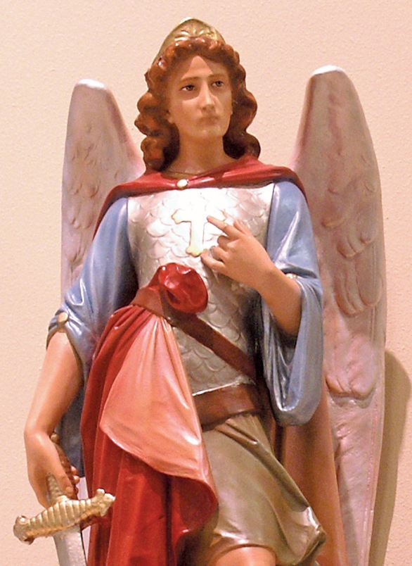

Īss Rozārijs ar Erceņģeļa Mihaēla 2009. gada 22. jūnija diktāta tekstu
Tēva, Mātes, Dēla un Svētā Gara vārdā. Āmen!

Mūsu Tēvs *

Mūsu Tēvs Debesīs!
Svētīts lai top Tavs Vārds.
Lai nāk Tava valstība,
Tavs prāts lai notiek kā debesīs, tā arī virs zemes.
Mūsu dienišķo maizi dod mums šodien.
Un piedod mums mūsu parādus,
kā arī mēs piedodam saviem parādniekiem.
Un neieved mūs kārdināšanā, bet atpestī mūs no ļauna.
Jo Tev pieder Valstība, spēks un gods mūžīgi.
Āmen (Mateja 6:9-13)

Dievmāte

Esi sveicināta, Marija, Žēlastības pilnā,
Kungs ir ar Tevi;
Tu esi svētīta starp sievietēm,
Un svētīts ir Tavas miesas auglis Jēzus.
Svētā Marija, Dieva Māte,
Lūdz par mums, Dieva dēliem un meitām,
Tagad un mūsu uzvaras stundā
Pār grēku, slimībām un nāvi.
(3 reizes)
Lai slavēts Tēvs un Dēls, un Svētais Gars, un Dievišķā Māte
tagad un vienmēr, un mūžīgi mūžos. Āmen.

1. ES ESMU Erceņģelis Mihaēls. Es esmu atnācis zilās liesmas eņģeļu pavadībā. Tagad un tuvākajās dienās ir pienācis laiks, kad mums ir jākoncentrē savas pūles, lai palīdzētu planētai. Šis ir mans ziņojums un brīdinājums jums. Es rūpīgi izvēlējos vārdus un apdomāju, kā nonest līdz jums vienkāršo patiesību, ka jūs esat sasnieguši to vecumu, kad par visu, kas notiek uz planētas, jums ir jābūt līdzatbildīgiem kopā ar Dievišķajām Būtnēm. Jūs nesteidzaties uzņemties šo atbildību, bet jums ir jāuzņemas atbildība par planētu. Tas ir nākamais apziņas līmenis, kurā jums ir jāpaceļas..

Dievmāte

2. Tāpat kā iepriekš jūs satraucaties par to, kas notiek jūsu apkārtnē, jūs aizraujaties ar ilūziju, kas ir ap jums mājās, darbā, ko rāda televīzijā. Taču ir daudz svarīgākas un reālākas lietas, par kurām jums ir laiks sākt domāt. Visa pasaule, fiziskais un smalkais esamības plāns nodreb no daudzām jūsu darbībām, domām un jūtām. Es un citas Gaismas Būtnes dažkārt nodrebam no katra kārtējā negatīvās enerģijas izvirduma, ko cilvēce pieļauj savā nesaprātīgumā. Katru reizi, kad notiek nekontrolējams negatīvās enerģijas izvirdums, ir vajadzīgas daudzu Gaismas Būtņu pūles, lai sabalansētu situāciju un lai sekas fiziskajam plānam nebūtu katastrofālas.

Dievmāte

3. Tagad ir pienācis laiks, kad jums, cilvēku sabiedrības labākajiem pārstāvjiem, ir jādalās atbildībā ar mums, Dievišķajām Būtnēm, par planētu Zeme, par visu, kas notiek uz planētas. Šis ir tas apziņas līmenis, kas jums ir reāli jāsasniedz tuvākajā laikā.

Dievmāte

4. Izbeidziet skatīties uz apkārtējiem cilvēkiem un sekot tiem paraugiem, ko jūs redzat savā apkārtnē un televizoru ekrānos. Jo ir pienācis laiks, kad jums ir jāklausa tai vadībai, ko jūs saņemat no savām sirdīm. Ir smalkākas enerģijas un procesi, kas notiek jūsu apkārtnē smalkākos plānos. Šie procesi rod atspoguļojumu jūsos noteiktu apziņas stāvokļu veidā.

Dievmāte

5. Ne vienmēr jūs varat apzināties, kas notiek smalkajā plānā, ne viss nonāk līdz jūsu ārējai apziņai, bet ir zināma intuīcija, priekšnojauta, nojausma. Ja jūs būsiet godīgi paši pret sevi, ja jūs ieiesiet savā sirdī un sajutīsiet smalkāka plāna vibrācijas, tad pilnīgi droši jūs sadzirdēsiet satraucošu trauksmes zvanu, kas dun uz planētas Zeme. Šis zvans ir trauksmes signāls. Tas ir rādītājs, ka uz planētas nav labi.
Dievmāte

6. Kā var mainīt situāciju un ko tagad var izdarīt, lai spēku pārsvars uz planētas atkal pavērtu gaišā ceļa perspektīvu? Es domāju, ka nebūs lieki jums atgādināt: lai cik grūti nebūtu, lai cik smagas domas un stāvokļi jūs nepārņemtu, jums ir jāatrod sevī spēki pateikt:
„Es zinu, ka šie stāvokļi ir nereāli. Es zinu, ka ilūzija ir stipra, bet es esmu gatavs likt pretī iluzorajiem spēkiem visu manas Mīlestības spēku, kas plūst no manas sirds. Es mīlu šo pasauli. Es mīlu Dievu un Viņa Radīto, un es nepieļaušu, ka šī pasaule tiktu iznīcināta. Mīļotais Erceņģeli Mihaēl un aizsardzības eņģeļi, es lūdzu jūs izmantot manu dzīvesplūsmu palīdzībai Gaismas leģioniem. Es zinu, ka nekas nenotiks ar manu planētu tikmēr, kamēr kaut vai viens gaismas nesējs apzināti darbosies Gaismas spēku pusē.”

Dievmāte

7. Tiklīdz mēs savāksim pietiekamu skaitu indivīdu, kas ir gatavi savās sirdīs noteikti aizstāvēt Gaismu, mēs varēsim lūgt Lielo Centrālo Sauli un visas Kosmiskās Padomes parādīt žēlastību, lai Zeme saņemtu palīdzību un šī palīdzība nāktu nekavējoties.
Dievmāte

8. Šajā brīdī izšķiras daudz kas. Lielākā daļa cilvēcisko indivīdu nav gatavi apziņas mainīšanai. Ir vajadzīgi brīvprātīgie, lai nodemonstrētu jauno apziņas līmeni, apziņas, kas nav piesaistīta fiziskajai un astrālajai pasaulei, bet kas ir gatava sadarbībai ar Augstākajām Pasaulēm. Kad atradīsies pietiekams skaits indivīdu, kas ir spējīgi nodemonstrēt jauno apziņu, tad ar viņu pūlēm sāks mainīties arī citu cilvēku apziņa.

Dievmāte

9. Jūs visi esat saistīti smalkākajos esamības plānos. Ir vajadzīga augstāka apziņas frekvence, lai šī frekvence skanētu kā kamertonis izplatījumā un lai to cilvēku dvēseles, kas ir iegrimuši ilūzijā, atžirgtu un vērstu savus skatus uz Debesīm. Es apskaužu jūs, tos, kas ir iemiesojumā šajā ļoti sarežģītajā laikā. Tāpēc, ka no jūsu spējas turēt savu apziņu tīru, pievērstu un saskanīgu ar Augstākajām Pasaulēm ir atkarīga planētas nākotne, ir atkarīgas miljoniem dvēseļu, kas ir iegrimušas ilūzijā un neredz gaismas staru.

Dievmāte

10. Rādiet paraugu! Esiet drosmīgi, esiet izturīgi, esiet atjautīgi. Izdomājiet tādus paņēmienus, kas aizraus miljoniem cilvēku uz jauno apziņas līmeni. Skaniet uz visaugstākās nots. Esiet paraugs! Es saucu jūs uz nākotni! ES ESMU Erceņģelis Mihaēls!

Dievmāte

Lai slavēts Tēvs un Dēls, un Svētais Gars, un Dievišķā Māte
tagad un vienmēr, un mūžīgi mūžos. Āmen.

Tēva, Mātes, Dēla un Svētā Gara vārdā. Āmen!

________________________________
* Galvenais lasot Rozārijus, kā arī jebkuras lūgšanas, ir mūsu pilnīga uzticība Dieva Gribai un tā lūgšanu stāvokļa sasniegšana, kas ļauj mums aizmirst par sevi, izkust Dievā. Ja lūgšanas Mūsu Tēvs un Dievmāte traucē jūsu apziņai koncentrēties uz Dievu, izmantojiet to šo lūgšanu variantu, kurš ir vairāk pieņemams jūsu apziņai.

Tulkoja Lauma Ērgle

